Приложение 5 к приказу Управления образования
№ 75 от 01.02.2018 г.

Информационная карта участника
муниципального этапа профессионального конкурса
«Воспитатель года Адыгеи» в 2018 году

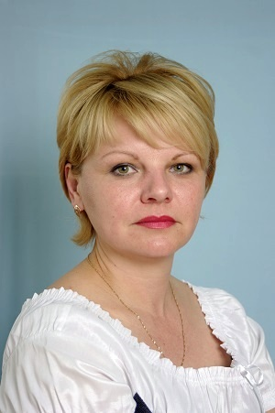

Городова
(фамилия)
Татьяна Юрьевна
( имя, отчество)

1. Общие сведения
Муниципальное образование | МБДОУ № 6 «Гвоздичка»
Населенный пункт | поселок Цветочный
Дата рождения (день, месяц, год) | 19.06.1976 год
Место рождения | г. Аркалык, Торгайская область, Республика Казахстан
2. Работа
Место работы (наименование образовательной организации в соответствии с уставом) | Муниципальное бюджетное дошкольное образовательное учреждение детский сад № 6 «Гвоздичка»
Занимаемая должность | воспитатель
Общий трудовой и педагогический стаж (полных лет на момент заполнения анкеты) | общий трудовой стаж - 14 лет,  педагогический стаж – 5 лет,  полных лет – 41 год
В каких возрастных группах в настоящее время работаете | Подготовительная, старшая
Аттестационная категория | Соответствие занимаемой должности
Почетные звания и награды (наименования и год получения) | Почетная грамота Управления образования администрации муниципального образования Майкопский район от 27.09.2015 год.
Послужной список (места и стаж работы за последние 5 лет) | МБДОУ № 6 «Гвоздичка» п. Цветочный, стаж педагогической работы- 5 года.
3. Образование
Название, год окончания учреждения профессионального образования, факультет | «Адыгейский государственный университет» г. Майкоп 2016 год,
Специальность, квалификация по диплому | 44.03.02 «Психолого-педагогическое образование», бакалавр
Дополнительное профессиональное образование (за последние три года) | нет
Основные публикации (в т.ч. в газетах, брошюры, книги) | нет
4. Педагогическое мероприятие с детьми
Направление, образовательная область, форма | Познавательное развитие, тематический блок (ознакомление с миром природы).
Необходимое оборудование | Проектор, экран
5. Конкурсное мероприятие «Интернет - ресурс»
Адрес интернет - ресурса | www.mr-dou6.ru
6. Общественная деятельность
Членство в Профсоюзе (наименование организации) | МБДОУ № 6 «Гвоздичка»
Участие в других общественных организациях (наименование, направление деятельности) | нет
Участие в работе методического объединения (дата заседания, тема выступления) | Районное методическое объединение воспитателей старших групп:  05.04.2017г. Участие в конкурсе стенгазет  «Моя малая Родина»; консультация на тему: «Планирование работы по патриотическому воспитанию вне специально организованных занятий»
Участие в разработке и реализации муниципальных, региональных, федеральных программ и проектов (с указанием статуса участия) | нет
6. Досуг
Хобби | декоративно-прикладное искусство, путешествия
7. Контакты
Рабочий адрес с индексом | 385778, Майкопский район, п. Цветочный, ул. Школьная, 20А.
Домашний адрес с индексом | 385778, Майкопский район, п. Цветочный, ул. Садовая, дом № 86.
Рабочий телефон с межд. кодом | 887777-5-83-23
Домашний телефон с межд. кодом | нет
Мобильный телефон | 8-961-827-61-40
Рабочая электронная почта | galina.k2012@mail.ru
Личная электронная почта | нет
Адрес личного сайта в Интернете | нет
Адрес сайта образовательной организации, реализующей программы дошкольного образования в Интернете | www.mr-dou6.ru
8. Документы
Паспорт | Выдан: Лангепасским ГОВД Ханты-Мансийсгкого Автономного округа Тюменской области  Дата выдачи: 11.10.2002 г.  Код подразделения: 862-005  Серия: 67 20  Номер: 763249
9. Профессиональные ценности
Педагогическое кредо | «Любить, понимать, помогать!»
Почему нравится работать в ДОО | Любовь к своей профессии, любовь к детям.
Профессиональные и личностные ценности, наиболее близкие участнику | Отзывчивость, внимание, педагогическая этика и грамотность, толерантность, эрудированность, доброжелательность.
В чем, по мнению участника, состоит основная миссия воспитателя | Я учу детей доброте, заботе о ближнем, уважению к другим людям.

